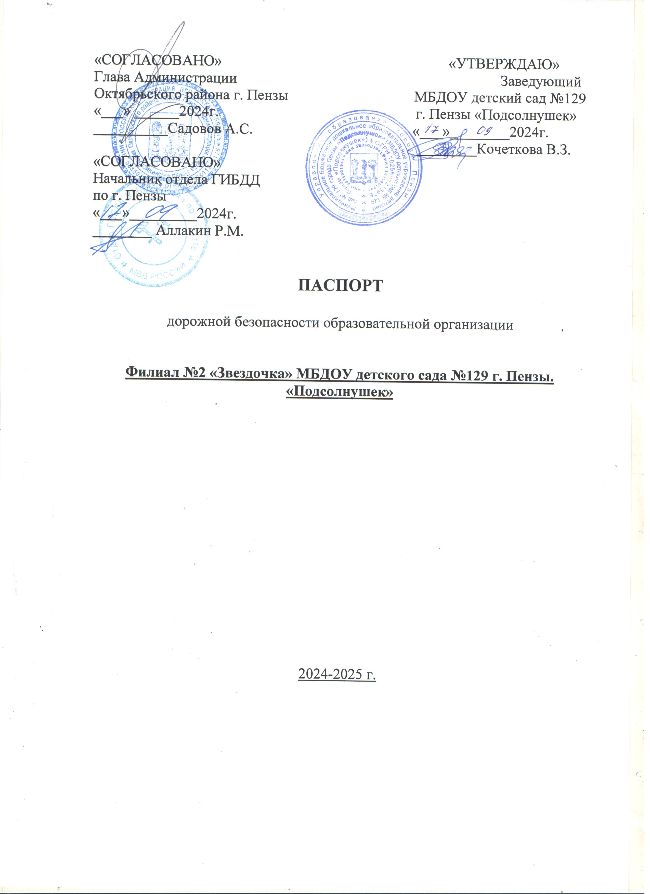
Общие сведения
Филиал №2 «Звездочка» Муниципального бюджетного дошкольного образовательного учреждения
детского сада №129 города Пензы «Подсолнушек»
(Полное наименование образовательной организации)
Тип образовательной организации дошкольное
Юридический адрес: 440060 г. Пенза, ул. Рахманинова, 35А
Фактический адрес: 440062 г. Пенза, ул. Ладожская, 41

Руководители образовательной организации:
Заведующая Кочеткова Валентина Збигневна 43-62-40
(фамилия, имя, отчество) (телефон)

Зам. заведующего Куликова М.В. 95-63-24
(фамилия, имя, отчество) (телефон)
Ответственные работники
муниципального органа
образования главный специалист
Управления образования
г. Пензы Чернова Елена Николаевна 56-15-00
( должность) (фамилия, имя, отчество) (телефон)

Ответственные от
Госавтоинспекции
Инспектор по пропаганде
БДД ОГИБДД УМВД России
по г. Пензе Максутова А.Р. 59-90-16
(фамилия, имя, отчество) (телефон)

Ответственные работники
за мероприятия по профилактике
детского травматизма медсестра Горшкова Людмила Ивановна 95 – 63 – 24

Руководитель или ответственный
работник дорожно-эксплуатационной
организации, осуществляющей
содержание улично-дорожной
сети (УДС)∗ Шалимов Андрей Владимирович 60-30-69
Руководитель или ответственный
работник дорожно-эксплуатационной
организации, осуществляющей
содержание технических средств
организации дорожного
движения (ТСОДД)* Спиридонов Артём Анатольевич 57-50-18
(фамилия, имя, отчество) (телефон)

Директор МКУ «Департамент ЖКХ г. Пензы.»
Иванкин Максим Александрович 42-83-43
(фамилия, имя, отчество) (телефон)
Количество обучающихся (учащихся, воспитанников)_______92___________
Наличие уголка по БДД имеется в средней, старшей и подготовительных группах
(если имеется, указать место расположения)
Наличие класса по БДД не имеется
(если имеется, указать место расположения)
Наличие автогородка (площадки) по БДД ______нет_______________

Наличие автобуса в образовательной организации нет
(при наличии автобуса)
Владелец автобуса нет
(ОО, муниципальное образование и др.)

Время занятий в образовательной организации:
1-ая смена: _7__ час. __00_ мин. – _14__ час._12__ мин. (период)
2-ая смена: _11__ час._48__ мин. – __19_ час. __00_мин. (период)
внеклассные занятия: ___ час. ___ мин. – ___ час. ___ мин. (период)
Телефоны оперативных служб
03 - скорая помощь
01-МЧС
02-полиция
112-единая служба спасения

Содержание

- План-схемы образовательной организации (сокращение – ОО).
1. Район расположения образовательной организации, пути движения транспортных средств и детей (воспитывающихся).
2. Организация дорожного движения в непосредственной близости от образовательной организации с размещением соответствующих технических средств организации дорожного движения, маршруты движения детей и расположение парковочных мест.
3. Маршруты движения организованных групп детей от образовательной организации к стадиону, парку или спортивно-оздоровительному комплексу.
4. Пути движения транспортных средств к местам разгрузки/погрузки и рекомендуемые безопасные пути передвижения детей по территории образовательной организации.
II. Приложения
- Приложение № 1.
- Приложение № 2;
- Приложение № 3
- Приложение № 4
- Приложение № 5
- Приложение № 6

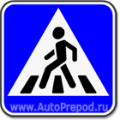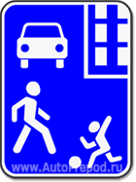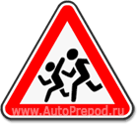
Гимназия №13
пр.Строителей
д.52а
д. 64
д. 52
д. 50
д. 54
д. 35
СОШ 57
д.46
д. 48
д. 33
Пр. Строителей
Ул. Ладожская
- жилая застройка
- проезжая часть
- тротуар
- движение транспортных средств
- движение детей (учеников) в (из) образовательное (ого) учреждение(я)
План-схема района расположения МБДОУ детского сада № 129 (филиала № 2) г. Пензы,
пути движения транспортных средств и детей (учащихся)

Филиал №2 МБДОУ д/с №129
д.43
ФОК
д.49
д.53
д.39
д.37
д. 51
д. 45
д. 57

МБДОУ детский сад № 129 (филиал № 2)
г. Пензы
Схема организации дорожного движения в непосредственной близости от образовательного учреждения с размещением соответствующих технических средств, маршруты движения детей и расположение парковочных мест

- ограждение образовательного учреждения
- искусственное освещение
- направление движения транспортного потока
- направление движения детей от остановок маршрутных транспортных средств
- направление движения детей от остановок частных транспортных средств

МБДОУ детский сад
№ 129 (филиал № 2)
г. Пензы
Пути движения транспортных средств к местам разгрузки/погрузки и рекомендуемые пути передвижения детей по территории образовательного учреждения

- въезд/выезд грузовых транспортных средств
- движение грузовых транспортных средств по территории образовательного учреждения
- движение детей и подростков по территории образовательного учреждения
- место разгрузки/погрузки
ул. Ладожская
Приложение № 1
ПЛАН ПО ПРОФИЛАКТИКЕ И ПРЕДУПРЕЖДЕНИЮ ДЕТСКОГО ДОРОЖНО-ТРАНСПОРТНОГО ТРАВМАТИЗМА
на 2024-2025 учебный год.

№ п/п | Мероприятия | Срок исполнения | Исполнитель
1 | Инструктивно-методическая консультация с педагогическими работниками по методике проведения образовательной деятельности с детьми по ПДД. | Сентябрь | Инструктор по физической культуре
2 | Изучение ПДД с воспитанниками согласно программе. | В течение года | Воспитатели
3 | Вести накопительную папку по профилактике ДТТ | В течение года | Зам. заведующего
4 | Составить методические разработки по обучению детей правилам дорожного движения. | Сентябрь | Воспитатели
5 | В группах обновить уголки по изучению правил дорожного движения | Сентябрь | Воспитатели
6 | Изготовить пособия по изучению правил дорожного движения | В течение года | Воспитатели
7 | Провести консультацию для воспитателей «Организация занятий по обучению дошкольников безопасному поведению на улице» | Октябрь | Воспитатель: Кабанова В.К.
8 | Провести консультацию для воспитателей «Методика построения системы работы по изучению дошкольниками правил дорожного движения» | Декабрь | Воспитатель:  Хайрова Ф.С.
9 | Провести консультацию для воспитателей «Игра как ведущий метод обучения детей безопасному поведению на дорогах».  «Методика подготовки занятий в игровой форме». | Февраль | Воспитатель:  Лазарева Т.Н.
10 | Провести консультацию для воспитателей  «Целевые прогулки как форма профилактики детского дорожно-транспортного травматизма» | Апрель | Воспитатель:  Мельникова О.Н.
11 | Оформить уголок безопасности дорожного движения для родителей | В течение года | Зам. заведующего , воспитатели
12 | Принимать активное участие в городских мероприятиях по предупреждению детского дорожно-транспортного травматизма. | Сентябрь-май | Зам. заведующего, воспитатели
13 | Провести родительские собрания, анкетирование родителей по обучению детей ПДД и профилактике дорожно-транспортного травматизма | Октябрь, апрель | Зам. заведующего, воспитатели
14 | Провести встречу с инспектором ОГИБДД ОМВД России по г. Пензы старшим госинспектором Антроповым Константином Николаевичем | Октябрь,  Март | Зам. заведующего
15 | Провести викторину по ПДД | Ноябрь | Воспитатели
16 | Тематическая образовательная деятельность, беседы, развлечения по правилам безопасности дорожного движения с воспитанниками. | В течение года | Воспитатели  Музыкальные руководители  Инструктор по физической культуре
17 | Выставка детских творческих работ по безопасности дорожного движения «Безопасный путь от дома до детского сада!». | Май | Воспитатели
18 | Приобретение дидактических игр, пособий, методической литературы по ПДД | В течение года | Зам. заведующего
19 | Изготовление дидактических игр, пособий по ПДД | В течение года | Воспитатели
20 | Обновление детской транспортной площадки. | Июль  Август | Завхоз,  Инструктор по физической культуре

Приложение № 2

ПЛАН ТЕМАТИЧЕСКОЙ НЕДЕЛИ
по ПДД для детей от 3 до 7 лет в летний оздоровительный период
Тема: «Ребенок на улице города»

 | Тема | Цель | Формы работы с детьми
П  о  н  е  д  -е  л  ь  ник | «Моя улица» | Закрепить у детей знания о городе и правилах поведения на улицах. | Беседа о родном городе, о любимой улице. Рассматривание иллюстраций, открыток, альбомов. Решение проблемных ситуаций происходящих на улице. Исполнение песен о родном городе, чтение стихов. П/игры в «Автогородке».
В  т  о  р  н  и  к | «Транспорт и дети». | Закрепить знания у детей о различных видах транспорта и правилах поведения в транспорте. | Беседа о правилах пешехода, «Зачем нужны дорожные знаки», «Улица города», «О транспорте», «Вежливая улица» и др.  Экскурсия по городу, к светофору Рассматривание игрушек и картинок -«Транспорт». Рассказывание «Какой транспорт ты видел на улице». Д/и, с/и, п/и на тему: «Транспорт». Рисование «Малыши едут по дороге». Конструирование из бросового материала «Разные машины».
С  р  е  д  а | «Общение на улице». | Закрепление у детей знания о правилах общения с незнакомыми людьми. Воспитывать осторожность и осмот-рительность. | Ответы на письмо Незнайки. Разыгрывание различных опасных ситуаций на улице и в транспорте (использование кукольного театра). П/и, с/р, д/и на тему: «Улица города».
Ч  е  т  в  е  р  г | В гости к детям пришел дядя Степа. | Обобщить знаний детей на тему: «Ребенок на улицах города». | Выставка детского творчества «Улица города». Н/п, д/и, с/р игры. Спортивные соревнования на тему: «Здравствуй, дядя Степа». Социально – ролевые игры «Улица».
П  я  т  н  и  ц  а | «Правила движения - строго соблюдай» | Закрепить знания о правилах дорожного движения (о светофоре, дорожных знаках). | Беседа о правилах дорожного движения. Чтение, рассматривание дорожных знаков. Экскурсия на улицу. Рисование, конструирование атрибутов к игре «Осторожно пешеходы». Развлечение «Правила движения – строго соблюдай». Театрализованная игра, п/и на тему: «Дорожное движение».

Приложение № 3
КОНСУЛЬТАЦИЯ ДЛЯ РОДИТЕЛЕЙ.
Причины детского дорожно-транспортного травматизма.
- Неумение наблюдать.
- Невнимательность.
- Недостаточный надзор взрослых за поведением детей.
Рекомендации по обучению детей ПДД.
При выходе из дома.
Если у подъезда дома возможно движение, сразу обратите внимание ребенка, нет ли приближающегося транспорта. Если у подъезда стоят транспортные средства или растут деревья, приостановите свое движение и оглядитесь – нет ли опасности.
При движении по тротуару.
- Придерживайтесь правой стороны.
- Взрослый должен находиться со стороны проезжей части.
- Если тротуар находится рядом с дорогой, родители должны держать ребенка за руку.
- Приучите ребенка, идя по тротуару, внимательно наблюдать за выездом машин со двора.
- Не приучайте детей выходить на проезжую часть, коляски и санки везите только по тротуару.
Готовясь перейти дорогу
- Остановитесь, осмотрите проезжую часть.
- Развивайте у ребенка наблюдательность за дорогой.
- Подчеркивайте свои движения: поворот головы для осмотра дороги. Остановку для осмотра дороги, остановку для пропуска автомобилей.
- Учите ребенка всматриваться вдаль, различать приближающиеся машины.
- Не стойте с ребенком на краю тротуара.
- Обратите внимание ребенка на транспортное средство, готовящееся к повороту, расскажите о сигналах указателей поворота у машин.
- Покажите, как транспортное средство останавливается у перехода, как оно движется по инерции.
При переходе проезжей части
- Переходите дорогу только по пешеходному переходу или на перекрестке.
- Идите только на зеленый сигнал светофора, даже если нет машин.
- Выходя на проезжую часть, прекращайте разговоры.
- Не спешите, не бегите, переходите дорогу размеренно.
- Не переходите улицу под углом, объясните ребенку, что так хуже видно дорогу.
- Не выходите на проезжую часть с ребенком из-за транспорта или кустов, не осмотрев предварительно улицу.
- Не торопитесь перейти дорогу, если на другой стороне вы увидели друзей, нужный автобус, приучите ребенка, что это опасно.
- При переходе по нерегулируемому перекрестку учите ребенка внимательно следить за началом движения транспорта.
- Объясните ребенку, что даже на дороге, где мало машин, переходить надо осторожно, так как машина может выехать со двора, из переулка.
При посадке и высадке из транспорта
- Выходите первыми, впереди ребенка, иначе ребенок может упасть, выбежать на проезжую часть.
- Подходите для посадки к двери только после полной остановки.
- Не садитесь в транспорт в последний момент (может прищемить дверями).
- Приучите ребенка быть внимательным в зоне остановки – это опасное место (плохой обзор дороги, пассажиры могут вытолкнуть ребенка на дорогу).
При ожидании транспорта
- Стойте только на посадочных площадках, на тротуаре или обочине.
Рекомендации по формированию навыков поведения на улицах
- Навык переключения на улицу: подходя к дороге, остановитесь, осмотрите улицу в обоих направлениях.
- Навык спокойного, уверенного поведения на улице: уходя из дома, не опаздывайте, выходите заблаговременно, чтобы при спокойной ходьбе иметь запас времени.
- Навык переключения на самоконтроль: умение следить за своим поведением формируется ежедневно под руководством родителей.
- Навык предвидения опасности: ребенок должен видеть своими глазами, что за разными предметами на улице часто скрывается опасность.
Важно чтобы родители были примером для детей в соблюдении правил дорожного движения.
- Не спешите, переходите дорогу размеренным шагом.
- Выходя на проезжую часть дороги, прекратите разговаривать - ребёнок должен привыкнуть, что при переходе дороги нужно сосредоточиться.
- Не переходите дорогу на красный или жёлтый сигнал светофора.
- Переходите дорогу только в местах, обозначенных дорожным знаком «Пешеходный переход».
- Из автобуса, троллейбуса, трамвая, такси выходите первыми. В противном случае ребёнок может упасть или побежать на проезжую часть дороги.
- Не выходите с ребёнком из-за машины, кустов, не осмотрев предварительно дороги, - это типичная ошибка, и нельзя допускать, чтобы дети её повторяли.

Приложение № 4

ОСНОВЫ БЕЗОПАСНОСТИ ЖИЗНЕДЕЯТЕЛЬНОСТИ
Работа с детьми по изучению правил дорожного движения.
• Занятия проводятся в форме живой беседы с использованием наглядности.
• Параллельно с изучением основных правил дорожного движения целесообразно организовывать экскурсии по улицам города; чтение рассказов; проведение развлечений; увлекательные подвижные, сюжетно-ролевые, дидактические игры; практическую деятельность (изо, ручной труд)
• В освоении детьми правил движения значительную роль играет конкретная, четкая речь воспитателя.
• Проводя занятия, не следует говорить о тяжелых последствиях несчастных случаев. Дети должны понимать опасности, связанные с дорожным движением, но не бояться улицы, так как чувство страха парализует способность сосредоточиться, снижает находчивость в момент фактической опасности.

МЕРЫ ПО СНИЖЕНИЮ ДЕТСКОГО ДОРОЖНО-ТРАНСПОРТНОГО ТРАВМАТИЗМА
Работа с детьми
• Экскурсии по улицам города
- Устройство проезжей части - Работа светофора
- "Правила для пешеходов" - "Лежачий полицейский", "Зебра"
- Дорожные знаки: "Пешеходный переход", "Пункт медицинской помощи", "Телефон", "Пункт питания".
• Совместная деятельность
• Беседы - осторожно "Дорога" - Внимание - Переходим улицу"
- Правила езды на велосипеде, роликах - О работе ГИБДД
- правила поведения в транспорте - игры во дворе
- ситуации-загадки - викторина "Мы пешеходы" - развлечения
• Развивающие игры, игры-тренинги : - с/р игра "Автошкола" - д/игра "Светофор" - с/р игра "Автобус"
- д/игра "Мы спешим в школу" - д/игра "Найди свой цвет" - п/игра "Воробушки и автомобиль"
• Творческая деятельность - аппликация "Светофор" - макет "Мой город"
- коллективная работа "Мы едем, едем, едем"
- работа со строителем "Гараж", "Автомастерская"
- строительная фантазия "Мой дворик" - рисование "Моя улица"
- рисование "Придумай свой дорожный знак" - конкурс детского рисунка
- изготовление домино "Дорожные знаки" - тестопластика "Транспорт"

Работа с родителями
- "Учим с детьми"
- Выставка работ детей
- Конкурс "Составь план своего двора", "Придумай свой знак"
- Памятка "Что могут сами дети", "Юному пешеходу", "Глазами водителя"

Приложение № 5

ЦЕЛЕВЫЕ ПРОГУЛКИ
как форма профилактики детского дорожно-транспортного травматизма.
Педагоги должны помнить, что в процессе обучения детей Правилам дорожного движения нельзя ограничиваться лишь словесными объяснениями. Значительное место должно быть отведено практическим формам обучения: наблюдению, экскурсиям, целевым прогулкам, во время которых дети могут изучать на практике правила для пешеходов, наблюдать дорожное движение, закреплять ранее полученные знания по правильному поведению на дороге. Очень интересной формой профилактики детского дорожно-транспортного травматизма являются целевые прогулки с воспитанниками детского сада.
Целевые прогулки направлены на закрепление дошкольниками знаний, полученных на занятиях по ПДД в группах. В каждой из возрастных групп целевые прогулки по обучению ребенка правильному поведению в дорожных ситуациях предусматривают свои задачи, темы и периодичность проведения.
Так, организуя целевые прогулки по профилактике детского дорожно-транспортного травматизма в младшей группе, воспитателю необходимо обратить внимание детей на работу светофора, на разные виды транспорта: легковые, грузовые автомобили, автобусы, трамваи. В процессе наблюдения учить различать и называть кабину, колеса, окна, двери. Учить отвечать на вопросы, а также наблюдать за играми “в улицу” старших детей.

Примерная тематика целевых прогулок

Младший возраст:
• знакомство с дорогой;
• наблюдение за работой светофора;
• наблюдение за транспортом;
• пешеходный переход.
• знакомство с дорогой;
• сравнение легкового и грузового автомобилей;
• наблюдение за светофором;
• правила перехода проезжей части по регулируемому пешеходному переходу.

Старший возраст:
• элементы дороги;
• правила поведения на дороге;
• наблюдение за транспортом;
• прогулка пешехода;
• переход;
• перекресток;
• сигналы светофора;
• наблюдение за работой инспектора ДПС ГИБДД;
• прогулка к автобусной остановке, правила поведения на остановке.
• улицы и перекрестки;
• Правила дорожного движения;
• наблюдение за движением транспортных средств и работой водителя;
• наблюдение за работой инспектора ДПС ГИБДД;
• значение дорожных знаков;
• правила поведения на остановке и в общественном транспорте;
• пешеходный переход (подземный, надземный и наземный);
• пешеходный переход регулируемый и нерегулируемый;

Программа целевых прогулок по профилактике детского дорожно-транспортного травматизма в средней группе становится более широкой. Детей знакомят с жилыми и общественными зданиями, дорогой рядом с детским садом, транспортом, который движется по этой дороге, конкретными Правилами дорожного движения, с понятиями: “проезжая часть”, “одностороннее и двустороннее движение”, “пешеход”, “переход”, “светофор” и т.д .
В старшей группе целевые прогулки по профилактике детского дорожно-транспортного травматизма организуются несколько раз в месяц. На них закрепляются представления детей о проезжей части; дети знакомятся с перекрестком, некоторыми дорожными знаками, получают более полные знания о правилах для пешеходов и пассажиров.
На целевых прогулках по профилактике детского дорожно-транспортного травматизма в подготовительной группе дошкольники наблюдают за движением транспорта, работой водителя, сигналами светофора. Расширяются знания детей о работе инспекторов ДПС ГИБДД, контролирующих и регулирующих движение на улице. Продолжается знакомство с назначением дорожных знаков и их начертанием. Закрепляется правильное употребление пространственной терминологии (слева – справа, вверху – внизу, спереди – сзади, рядом, навстречу, на противоположной стороне, посередине, напротив, вдоль и т. д.). Дети должны научиться ориентироваться в дорожной обстановке, ее изменениях, правильно реагировать на них.

Приложение № 6

КАРТА КОНТРОЛЯ
выхода детей на экскурсию за территорию
Филиала № 2 «Звёздочка» Муниципального бюджетного дошкольного образовательного учреждения детского сада № 129 города Пензы «Подсолнушек»

Возрастная группа:_______________________________________
(№ группы, название)
Объект: __________________________________________________________________________________________________________________________

Тема:________________________________________________________________________________________________________________________________
Цель:________________________________________________________________________________________________________________________________

Маршрут движения:_________________________________________________
__________________________________________________________________

Место нахождения:__________________________________________________
__________________________________________________________________

Дата и время проведения: ______________________________
выход из здания дошкольного учреждения – _________________
возращение в дошкольное учреждение - _________________
Ответственные:

Воспитатель ____________________________ ___________
( Фамилия, имя, отчество) (роспись)
Помощник воспитателя ______________________ __________
(Фамилия, имя, отчество) (роспись)
Родитель __________________________ __________ (Фамилия, имя, отчество) (роспись)

 Дорожно-эксплуатационные организации, осуществляющие содержание УДС и ТСОДД, несут ответственность в соответствии с законодательством Российской Федерации (Федеральный закон «О безопасности дорожного движения» от 10 декабря 1995 г. № 196-ФЗ, Кодекс Российской Федерации об административных правонарушениях, Гражданский кодекс Российской Федерации)

